督导端使用说明（20251124）
登录后选中督导，点击课后督导
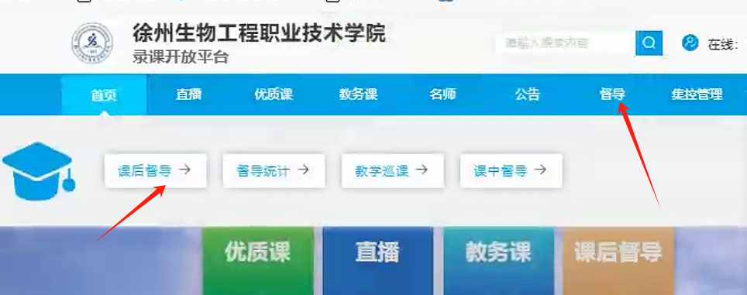
选中当前学期，按老师查找，输入老师名称，点击查找，点击要督导内容
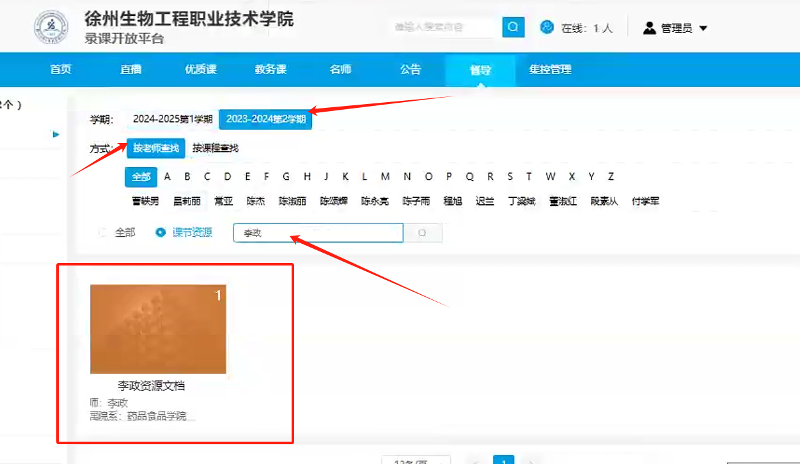

点击督导评价，可打分，下滑可填写评语，也可上传附件，督导完成后点击保存提交，被督导老师即可收到督导评价。